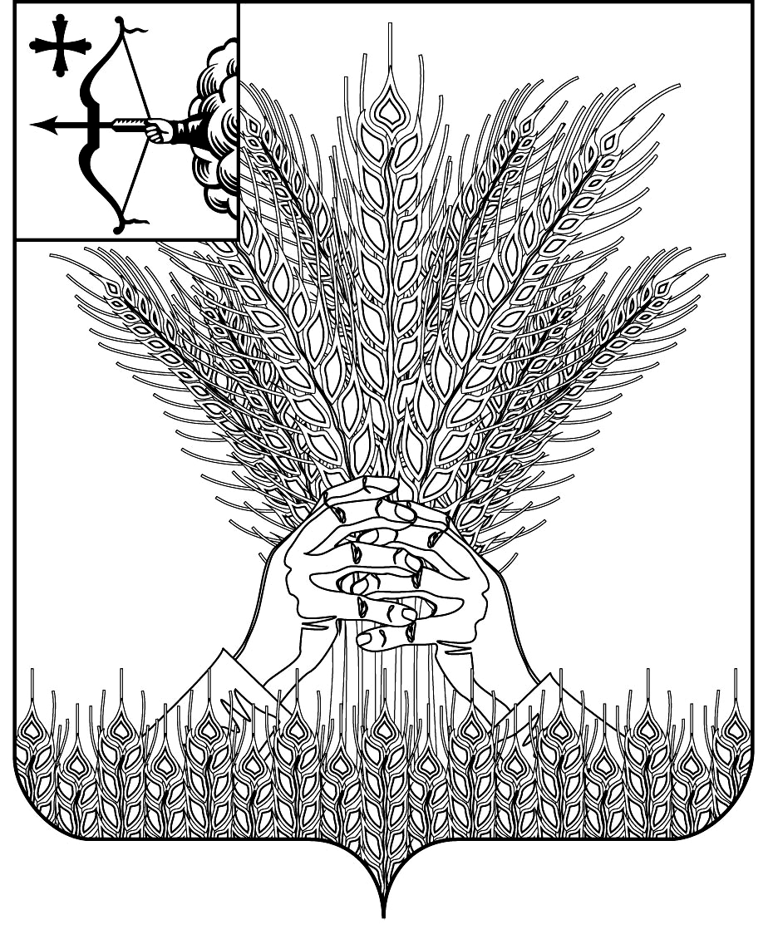

РОССИЙСКАЯ ФЕДЕРАЦИЯ
ДУМА КИКНУРСКОГО МУНИЦИПАЛЬНОГО ОКРУГА
КИРОВСКОЙ ОБЛАСТИ
первого созыва
РЕШЕНИЕ
___________ № _____
пгт Кикнур
О внесении изменения в решение Думы Кикнурского муниципального округа Кировской области от 07.10.2020 № 2-27

Дума Кикнурского муниципального округа РЕШИЛА:
Внести в положение о постоянных депутатских комиссиях Думы Кикнурского муниципального округа, утвержденное решение Думы Кикнурского муниципального округа Кировской области от 07.10.2020 № 2-27 «Об утверждении Положения о постоянных депутатских комиссиях Думы Кикнурского муниципального округа Кировской области», следующее изменение:
- Статью 10 дополнить пунктом 1.16 следующего содержания:
«1.16. Рассмотрение уведомлений лиц, замещающих муниципальные должности, о возникновении личной заинтересованности при исполнении должностных обязанностей, которая приводит или может привести к конфликту интересов.».
- Настоящее решение вступает в силу со дня официального опубликования.

Председатель Думы Кикнурского
муниципального округа В.Н. Сычев

Глава Кикнурского
муниципального округа С.Ю. Галкин
___________________________________________________________________

ПОДГОТОВЛЕНО
Заведующий отделом по
организационно-правовым
и кадровым вопросам И.Н. Чернодарова

СОГЛАСОВАНО
Ведущий специалист - юрист
администрации Кикнурского
муниципального округа О.В. Жирова

